# 1 Требования к программе

## 1.1 Назначение программы

Web приложение Wanna eat предназначено для оформления заказов в различных заведениях, предоставляющих услуги заказов блюд в различных городах.

## 1.2 Область применения

Данный программный продукт является сервисом, предназначенным для организаций, владеющих сетью кафе, ресторанов, баров, расположенных в различных городах, а также для организаций, предоставляющих актуальную информацию о ресторанных заведениях различных городов.

## 1.3 Задачи, решаемые программой

1. Предоставление информации о заведениях городов;
2. Предоставление информации о меню каждого представленного заведения;
3. Автоматизированное оформление заказа 3-х видов: бронирование столика с предварительным заказом блюд, доставка блюд, самовывоз блюд.
4. Отложенный заказ (заказ будет готов к тому времени, которое вы укажите при оформлении заказа);
5. Управление заказами клиентов администрацией заведения;
6. Отслеживание состояния заказа клиентом;

## 1.4 Функциональные требования

1. Программа Wanna eat (далее система) должна предоставить полный список заведений города, которые добавлены в данную систему, с отображением логотипа заведения и описания заведения;
2. Система должна отображать список заведений выбранного города;
3. Система должна предоставить полный список блюд заведения с отображением изображения блюда, состава блюда, цены порции блюда и веса блюда;
4. Система должна сортировать список блюд заведения в соответствии с выбранной категорией;
5. Система должна предоставлять подробное описание блюда, которое должно включать в себя: изображение блюда, описание блюда, состав блюда, цену блюда, вес блюда;
6. Система должна предоставлять возможность добавить порцию блюда в корзину заказов из меню заведения (при просмотре списка блюд), из меню просмотра подробной информации о блюде;
7. Система должна подсчитывать общую суму стоимости порций блюд, добавленных в корзину заказа;
8. Система должна предоставлять возможность просмотра корзины заказов;
9. Система должна предоставлять возможность уменьшения, увеличения количества порций блюд при просмотре корзины заказов;
10. Система должна предоставлять возможность удаления всех порций блюд из корзины заказов;
11. Система должна сортировать блюда различных заведений в отдельные заказы перед их оформлением;
12. Система должна предоставлять пользователю возможность выбора вида заказа (заказ столика, самовывоз, доставка);
13. Система должна предоставлять форму для ввода необходимых для оформления заказа данных;
14. Система должна сохранять заказ после его оформления;
15. Система должна предоставлять возможность аутентификации пользователя-сотрудника заведения;
16. Система должна предоставлять возможность авторизации пользователя- сотрудника заведения;
17. Система должна предоставлять возможность просмотра авторизованному пользователю-сотруднику заведения заказов, сделанных в заведении данной программной системы;
18. Система должна предоставлять возможность принятия заказа на исполнение и отмены заказа авторизованному пользователю-сотруднику заведения.

## 1.5 Нефункциональные требования

1. Язык реализации – Python версии 3.4;
2. Фреймворк Django версии не ниже 1.7;
3. Основной язык программы – русский;
4. Система должна производить валидацию полей не более, чем в течении трех секунд;
5. Система должна производить авторизацию пользователя не более, чем в течении трех секунд;
6. Функциональная система должна разрабатываться и функционировать в рамках существующего законодательства Российской Федерации.

## 1.6 Требования к надежности

Работа системы должна гарантировать средний uptime – 99 % в год. Для этого система должна быть развернута на облачном сервисе, предоставляющем платформу как услугу, либо на сервере организации-клиента под управлением последней стабильной версии Windows Server или серверной версии операционной системы Linux.

При вводе некорректной информации программная система должна выдать предупреждающее сообщение о некорректности введенных данных и предложить повторить ввод.

Восстановление системы после критических ошибок, приводящих к неработоспособности системы должно происходить в течение суток после момента возникновения ошибки.

## 1.7 Требования к эргономике и технической эстетике

Взаимодействие пользователя и программы осуществляется посредством графического интерфейса клиентской программной системы – браузера. Программа должна иметь элементы навигации. Программа должна быть выполнена в едином стиле, иметь одинаковое расположение основных элементов навигации. Прогамма должна поддерживать горячие клавиши подтверждения ввода – Enter и закрытия подсказок и всплывающих окон – Escape.

При вводе некорректных данных, должны выдаваться сообщения на основном языке программной системы о неправильном вводе данных и предложение ввести данные заново.

## 1.9 Требования к программной документации

Документация представлена в виде отчета по курсовой работе, который состоит из следующих частей:

1. Титульный лист, номинальный объем – 1страница;
2. Содержание, номинальный объем – 1 страница;
3. Введение, номинальный объем – 1 страница;
4. Требования к программе, номинальный объем – 8 страниц;
5. Анализ, номинальный объем – 8 страниц;
6. Проектирование, номинальный объем – 8 страниц;
7. Реализация, номинальный объем – 8 страниц;
8. Документация, номинальный объем – 8страниц;
9. Заключение, номинальный объем – 1 страница;
10. Список использованных источников, номинальный объем – 1 страница.

Количество страниц представлено в номинальном размере.

## 1.9 Стадии и этапы разработки программы

Сроки разработки: с 1 сентября по 22 декабря 2014 г.

Основные этапы разработки программы:

1. Описание требований к системе;
2. Выявление классов. Построение и описание диаграммы классов анализа;
3. Построение и описание диаграммы состояний;
4. Построение и описание проектных классов;
5. Построение и описание диаграмм последовательности для операций проектных классов;
6. Построение и описание диаграммы пакетов;
7. Разработка программы;
8. Модульное тестирование;
9. Настройка системы непрерывной интеграции.

## 1.10 Диаграмма вариантов использования

Диаграмму вариантов использования данной программной системы можно разделить на 3 части, которые представлены на Рис. 1 – Рис. 3. Цельный рисунок диаграммы вариантов использования представлен в приложении ?.

На Рис. 1 представлена часть диаграммы вариантов использования программной системы, описывающая действия по просмотру информации на сайте, добавлению блюд в корзину и просмотре заказов для актера «Клиент».

На Рис. 2 представлена часть диаграммы вариантов использования программной системы, описывающая действия по просмотру корзины заказов и оформлению заказов для актера «Клиент».

На Рис. 3 представлена часть диаграммы вариантов использования программной системы, описывающая действия актера «Сотрудник заведения» по просмотру заказов заведения и их принятию к исполнению или отмене, а также действия актера «Время», удаляющего устаревшие заказы из базы данных.

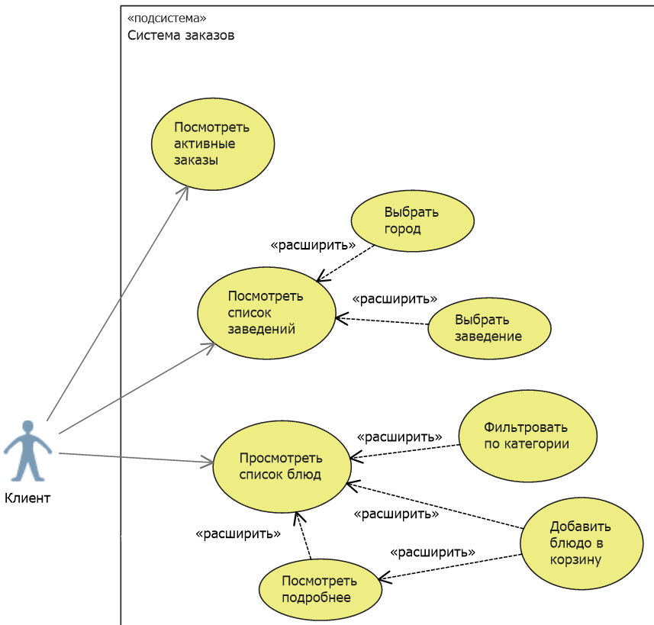

Рис. 1. Часть диаграммы вариантов использования программной системы (1)

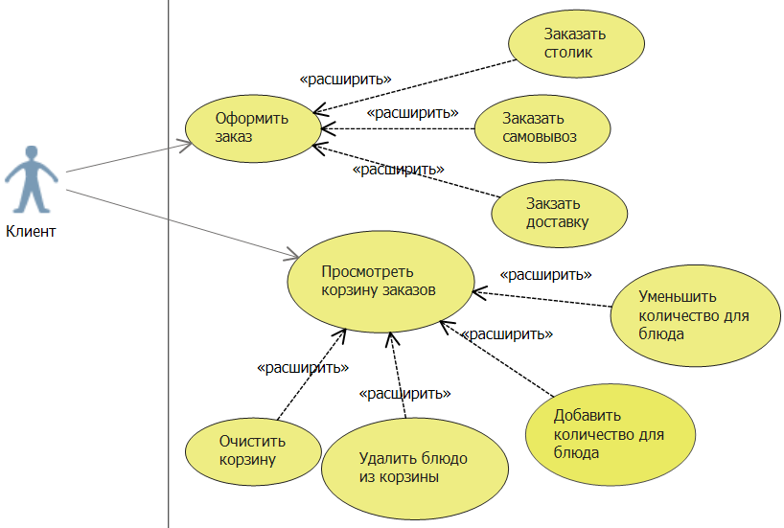

Рис. 2. Часть диаграммы вариантов использования программной системы (2)

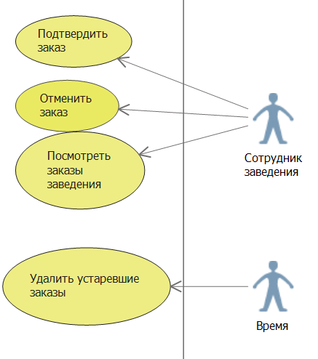

Рис. 3. Часть диаграммы вариантов использования программной системы (3)

## 1.11 Детализация вариантов использования

Ниже представлены спецификации некоторых вариантов использования, изображенных на Рис. 1 – Рис. 3 [книга uml с. 101-103].

### 1.11.1 Вариант использования «Заказать столик»

|  |
| --- |
| Вариант использования: **Заказать столик** |
| Краткое описание:  Клиент бронирует столик в заведении. |
| Главные актеры: Клиент. |
| Второстепенные актеры: нет. |
| Предусловия:   1. Выбрано заведение. |
| Основной поток:   1. Вариант использования начинается, когда Клиент выбирает опцию «Заказать столик»; 2. Клиент вводит номер своего мобильного телефона; 3. Клиент выбирает дату и время бронирования столика; 4. Клиент выбирает филиал заведения, зал заведения и бронируемый столик; 5. Клиент подтверждает введенные данные; 6. Система бронирует столик; 7. Система возвращает Клиента к странице просмотра меню заведения |
| Постусловия:   1. Заказ бронирования столика оформлен. |
| Альтернативные потоки:   1. Отмена заказа бронирования столика; 2. Отсутствие свободных столиков; 3. Неуспешное бронирование столика. |

|  |
| --- |
| Альтернативный поток: Заказать столик: Отмена заказа столика |
| Краткое описание:  Отмена заказа столика в процессе оформления заказа. |
| Главные актеры: Клиент. |
| Второстепенные актеры: нет. |
| Предусловия:   1. Выбрана опция отмены заказа. |
| Основной поток:   1. Альтернативный поток начинается на любом шаге (до 6-го) основного потока; 2. Система возвращает клиента на предыдущую страницу. |
| Постусловия:   1. Заказ бронирования не оформлен. |
| Альтернативный поток: Заказать столик: Отсутствие свободных мест |
| Краткое описание:  Отсутствие свободных столиков в филиале заведения. |
| Главные актеры: Клиент. |
| Второстепенные актеры: нет. |
| Предусловия:   1. Выбран филиал заведения; |
| Основной поток:   1. Альтернативный поток начинается на шаге 4 основного потока; 2. Система оповещает Клиента о невозможности выбора столика; |
| Постусловия:   1. Заказ бронирования не оформлен. |

|  |
| --- |
| Альтернативный поток: Заказать столик: Неуспешное бронирование столика |
| Краткое описание:  Невозможность бронирования столика по причинам ошибок передачи данных. |
| Главные актеры: Клиент. |
| Второстепенные актеры: нет. |
| Предусловия:   1. Введены все данные, необходимые для оформления заказа бронирования столика; 2. Клиент подтвердил введенные данные. |
| Основной поток:   1. Альтернативный поток начинается на шаге 6 основного потока; 2. Система сообщает Клиенту о неудачном бронировании столика; |
| Постусловия:   1. Заказ бронирования не оформлен. |

### 1.11.2. Вариант использования «Просмотреть корзину заказов»

|  |
| --- |
| Вариант использования: **Просмотреть корзину заказов** |
| Краткое описание:  Просмотр блюд заказов и возможность произвести действия, расширяющие просмотр блюд заказов. |
| Главные актеры: Клиент. |
| Второстепенные актеры: нет. |
| Предусловия:   1. В корзине заказов присутствует хотя бы один пункт. |
| Основной поток:   1. Вариант использования начинается, когда Клиент выбирает опцию просмотра корзины заказов; 2. Для каждого пункта в корзине:    1. Система выводит название заведения и сумму блюд заказ в этом заведении; 3. Система выводит общую стоимость блюд в корзине;   Точка расширения: «Очистить корзину»;  Точка расширения: «Удалить блюдо из корзины»;  Точка расширения: «Добавить количество для блюда»;  Точка расширения: «Уменьшить количество для блюда». |
| Постусловия: нет. |

|  |
| --- |
| Расширяющий вариант использования: Очистить корзину |
| Краткое описание:  Удаление всех блюд из корзины заказов. |
| Главные актеры: Клиент. |
| Второстепенные актеры: нет. |
| Предусловия:   1. Система отображает корзину заказов. |
| Основной поток:   1. Вариант использования начинается, когда Клиент выбирает опцию очистки корзины заказов; 2. Система удаляет все блюда из корзины заказов; 3. Система уменьшает цену корзины заказов до нуля. |
| Постусловия:   1. Все блюда из корзины заказов удалены. |

|  |
| --- |
| Расширяющий вариант использования: Удалить блюдо из корзины |
| Краткое описание:  Удаление выбранного блюда из корзины заказов. |
| Главные актеры: Клиент. |
| Второстепенные актеры: нет. |
| Предусловия:   1. Система отображает корзину заказов. |
| Основной поток:   1. Вариант использования начинается, когда Клиент выбирает опцию удаления блюда их корзины; 2. Система удаляет все порции выбранного блюда из корзины. 3. Система рассчитывает общую цену корзины заказов, уменьшая её на величину, равную произведению цены выбранного блюда на количество порций блюда. |
| Постусловия:   1. Выбранное блюдо удалено из корзины заказов. |
| Альтернативные потоки:   1. Очистка корзины заказов. |

|  |
| --- |
| Расширяющий вариант использования: Добавить количество для блюда |
| Краткое описание:  Увеличение количество порций блюда на единицу. |
| Главные актеры: Клиент. |
| Второстепенные актеры: нет. |
| Предусловия:   1. Система отображает корзину заказов. |
| Основной поток:   1. Вариант использования начинается, когда Клиент выбирает опцию увеличения количества порций для блюда; 2. Система увеличивает количество порций для блюда; 3. Система рассчитывает общую цену корзины заказов, увеличивая её на величину, равную цене выбранного блюда. |
| Постусловия:   1. Количество порций блюда увеличено на единицу. |

|  |
| --- |
| Альтернативный поток: Уменьшить количество для блюда: Удаление блюда из корзины |
| Краткое описание:  Удаление блюда из корзины при уменьшении количества порций до нуля. |
| Главные актеры: Клиент. |
| Второстепенные актеры: нет. |
| Предусловия:   1. Количество единиц блюда в корзине заказов становится равным нулю. |
| Основной поток:   1. Альтернативный поток начинается на шаге 2 основного потока; 2. Система удаляет блюдо из корзины заказов; 3. Система рассчитывает общую цену корзины заказов, уменьшая её на величину, равную цене выбранного блюда. |
| Постусловия:   1. Выбранное блюдо удалено из корзины заказов. |
| Альтернативные потоки:   1. Очистка корзины заказов. |

|  |
| --- |
| Альтернативный поток: Удаление блюда из корзины/ Удалить блюдо из корзины: Очистка корзины заказов |
| Краткое описание:  Очистка корзины заказов при уменьшении общей цены корзины заказов до нуля. |
| Главные актеры: Клиент. |
| Второстепенные актеры: нет. |
| Предусловия:   1. Цена корзины заказов становится равной нулю. |
| Основной поток:   1. Альтернативный поток начинается на шаге 3 основного потока. 2. Система уменьшает цену корзины заказов до нуля. |
| Постусловия:   1. Все блюда из корзины заказов удалены. |

### 1.11.3. Вариант использования «Просмотреть список блюд»

|  |
| --- |
| Вариант использования: **Просмотреть список блюд** |
| Краткое описание:  Просмотр списка блюд заведения и возможность произвести действия, расширяющие просмотр блюд заведения. |
| Главные актеры: Клиент. |
| Второстепенные актеры: нет. |
| Предусловия: нет. |
| Основной поток:   1. Вариант использования начинается, когда Клиент выбирает опцию просмотра меню заведения; 2. Для всех блюд заведения система вывод на экран:    1. Изображение блюда, цену блюда, вес блюда.   Точка расширения: «Посмотреть подробнее»;  Точка расширения: «Фильтровать по категории»;  Точка расширения: «Добавить блюдо в корзину». |
| Постусловия: нет. |

|  |
| --- |
| Расширяющий вариант использования: Посмотреть подробнее |
| Краткое описание:  Просмотр подробной информации о блюде. |
| Главные актеры: Клиент. |
| Второстепенные актеры: нет. |
| Предусловия:   1. Отображение страницы меню заведения. |
| Основной поток:   1. Вариант использования начинается, когда Клиент выбреет опцию просмотра подробной информации о блюде; 2. Система вывод на экран изображение блюда, цену блюда, вес блюда, состав блюда, описание блюда;   Точка расширения: «Добавить блюдо в корзину». |
| Постусловия: нет. |

|  |
| --- |
| Расширяющий вариант использования: Фильтровать по категории. |
| Краткое описание:  Просмотр блюд заведения только определенной категории. |
| Главные актеры: Клиент. |
| Второстепенные актеры: нет. |
| Предусловия:   1. Отображение страницы меню заведения. |
| Основной поток:   1. Вариант использования начинается, когда Клиент выбирает определённую категорию на странице меню заведения; 2. Для каждого блюда заведения, имеющего выбранную категории система вывод на экран:    1. Изображение блюда, цену блюда, вес блюда. |
| Постусловия: нет. |

|  |
| --- |
| Расширяющий вариант использования: Добавить блюдо в корзину. |
| Краткое описание:  Добавление выбранного люда в корзину заказов. |
| Главные актеры: Клиент. |
| Второстепенные актеры: нет. |
| Предусловия:   1. Отображение страницы меню заведения; 2. Отображение страницы детализации блюда. |
| Основной поток:   1. Вариант использования начинается, когда Клиент выбирает опцию добавления блюда в корзину заказов; 2. Если в корзине заказов уже присутствует выбранное блюдо;    1. Количество порций блюда в корзине заказов увеличивается на единицу; 3. Если в корзине заказов отсутствует выбранное блюдо;    1. Система добавляет выбранное блюдо в корзину заказов; 4. Система рассчитывает новую цену корзины заказов, увеличивая её на величину, равную цене выбранного блюда; 5. Система отображает новую цену корзины заказов; |
| Постусловия:   1. Выбранное блюдо добавлено в корзину заказов. |

### 1.11.4. Вариант использования «Заказать самовывоз»

|  |
| --- |
| Вариант использования: **Заказать самовывоз** |
| Краткое описание:  Клиент заказывает самовывоз заказа в заведении. |
| Главные актеры: Клиент. |
| Второстепенные актеры: нет. |
| Предусловия:   1. В корзине заказов есть хотя бы одно блюдо; 2. Система отображает корзину заказов. |
| Основной поток:   1. Вариант использования начинается, когда Клиент выбирает опцию заказа самовывоза; 2. Клиент вводит номер своего мобильного телефона; 3. Клиент выбирает дату и время самовывоза; 4. Клиент выбирает филиал заведения; 5. Клиент подтверждает введенные данные; 6. Система оформляет заказ самовывоза; 7. Система возвращает Клиента к странице просмотра корзины заказов. |
| Постусловия:   1. Заказ самовывоза оформлен. |
| Альтернативные потоки:   1. Отмена заказа самовывоза; 2. Неудачное оформление заказа самовывоза. |

|  |
| --- |
| Альтернативный поток: Заказать самовывоз: Отмена заказа самовывоза |
| Краткое описание:  Отмена заказа самовывоза в процессе оформления заказа. |
| Главные актеры: Клиент. |
| Второстепенные актеры: нет. |
| Предусловия:   1. Выбрана опция отмены заказа. |
| Основной поток:   1. Альтернативный поток начинается на любом шаге (до 6-го) основного потока; 2. Система возвращает клиента на предыдущую страницу. |
| Постусловия:   1. Заказ самовывоза не оформлен. |

|  |
| --- |
| Альтернативный поток: Заказать самовывоз: Неудачное оформление заказа самовывоза |
| Краткое описание:  Невозможность заказа самовывоза по причинам ошибок передачи данных. |
| Главные актеры: Клиент. |
| Второстепенные актеры: нет. |
| Предусловия:   1. Введены все данные, необходимые для оформления заказа самовывоза; 2. Клиент подтвердил введенные данные. |
| Основной поток:   1. Альтернативный поток начинается на шаге 6 основного потока; 2. Система сообщает Клиенту о неудачном оформлении заказа самовывоза; |
| Постусловия:   1. Заказ самовывоза не оформлен. |